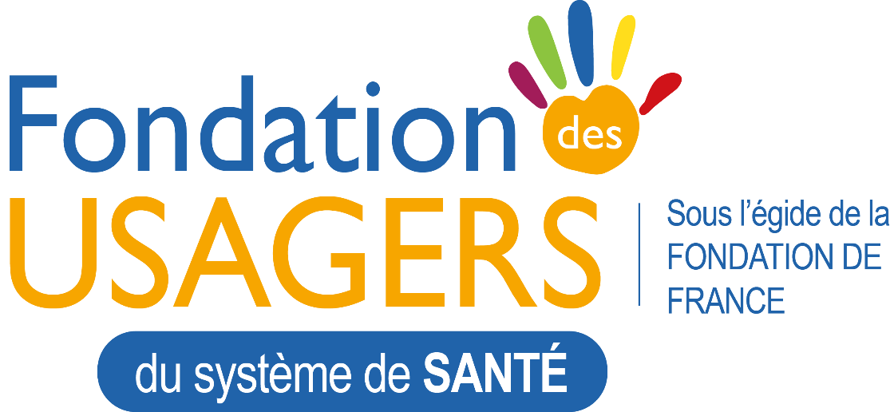

APPEL Á PROJETS 2020

PRÉSENTATION

Les objectifs poursuivis par la Fondation

des Usagers du Système de Santé
La Fondation des Usagers du Système de Santé, créée en 2014, a pour objectif de soutenir des projets d’associations d’usagers et de bénévoles, d’établissements de santé ou de structures de santé et de soins, œuvrant pour favoriser l’émergence des transformations de la société vers plus de démocratie sanitaire.
Elle est abritée depuis son origine par la Fondation de France.

Quelles sont les missions de la Fondation ?

La Fondation a pour objet de promouvoir et soutenir les actions de toutes natures :

- En faveur d’un meilleur accès aux soins (géographique, financier, enjeux d’accessibilité…) pour les patients, notamment à destination des publics défavorisés/vulnérables.

- En faveur de la connaissance, de l’appropriation et du respect des droits individuels et collectifs des usagers du système de santé, et du bon fonctionnement de la démocratie sanitaire.

- Orientées vers la prévention en santé, et menées par des associations en lien avec les établissements de santé, avec par exemple une ouverture sur la cité.

- Visant à l’amélioration de la qualité des soins, grâce à une prise en considération accrue de la parole et de l’expérience du patient et de ses proches, et toute initiative (formations…) encourageant participation du patient et partage de connaissances.

- Contribuant à une meilleure appropriation par les patients des enjeux de la santé numérique.

Les orientations 2020 de l’Appel à Projets par la Fondation

- Les initiatives en lien avec la crise sanitaire Covid-19
Cette année 2020 se caractérise par une crise sanitaire d’une ampleur exceptionnelle, qui a profondément bouleversé notre système de santé et mobilisé ses acteurs. Pendant cette période, il a fallu repenser les relations de soins avec les patients et leurs proches, préserver la qualité de ces relations dans la crise, faire preuve d’esprit d’innovation pour favoriser la participation des patients et de leurs proches, ainsi que la prise en compte de leur parole et de leur expérience.

Aussi, cet Appel à Projets souhaite-il distinguer des initiatives exemplaires prises pendant et après la crise sanitaire, visant notamment à :

- Préserver/réinventer la relation de soin en contexte pandémique (y compris par le recours aux technologies numériques),
- Garantir les droits et la dignité du patient et de ses proches, encourager leur participation et la prise en considération de leur expérience,
- Favoriser la vitalité de la démocratie sanitaire en temps de crise,
- Contribuer à la prévention contre le virus….
(liste non exhaustive)

- Les autres initiatives prises en faveur des patients et de la démocratie sanitaire, relatives à :

- L’enjeu de l’accès aux soins de proximité sous toutes ses dimensions,
- La participation et la prise en compte de l’expérience des patients et de leurs proches,
- L’information et la prévention santé auprès de la petite enfance (en lien avec la politique des « 1000 jours »),
- « L’humanisation des soins », axe porté par la Fondation de France en cette années 2020,
- La prise en compte des enjeux de responsabilité environnementale, sociale et sociétale.

Organisation

La Fondation est administrée par un Comité Exécutif composé de 17 membres répartis en 3 collèges :
- Collège des membres fondateurs issus de l’hospitalisation privée
- Collège des associations d’usagers
- Collège des personnalités qualifiées

Soutien dans le cadre de l’appel à projet
La Fondation des Usagers du Système de Santé soutiendra, dans le cadre de son appel à projet, toute initiative relevant des missions auxquelles elle s’attache, émanant d’associations d’usagers/de bénévoles ou/et d’établissements de santé, ou de structure de santé et de soins, œuvrant en France.
Le soutien de la Fondation des Usagers du Système de Santé pourra s’exprimer :
- Par le soutien financier d’un projet ou d’une réalisation, avec un suivi des actions entreprises.
- Par un prix récompensant une initiative exemplaire.

Ce soutien bénéficiera d’une communication spécifique de la part de la Fondation des Usagers du Système de Santé, pour valoriser les projets retenus.

Critères d’éligibilité
Les projets présentés doivent être mis en œuvre en France par des associations d’usagers agréées ou par des associations de bénévoles œuvrant dans les établissements de santé, ou par des structures de santé et de soins à but non lucratif.

Les projets doivent être innovants, originaux et contribuer à une réelle amélioration pour les patients. Leur capacité à être modélisables et/transposables dans d’autres contextes, et à s’inscrire dans la durée, constitue un atout.

Procédures de sélection des candidats
Les dossiers reçus feront l’objet d’un accusé de réception. Tout dossier complet sera examiné.
Les décisions du Comité Exécutif de la Fondation des Usagers du Système de Santé seront communiquées à tous les candidat.e.s.

Communication
La Fondation des Usagers du Système de Santé se réserve le droit de communiquer sur les projets qu’elle soutient. Les associations, les établissements de santé et les structures de santé et de soins s’engagent à mentionner le soutien de la Fondation des Usagers du Système de Santé.
Des questions ? contact@fondationdesusagers.fr

